1. 项目名称

厦门市中医院禾祥东门诊部网络建设与总院安全升级项目

1. 建设内容

项目分为两个包，总预算控制价为170万元。

包1：（1）禾祥东门诊部建设内容，包括内网有线网络、外网网络、空调系统安装工程、UPS电源安装工程。（2）总院安全升级加固，包括无线区和运维区防火墙、桌面管理系统、内外网文件交互系统、日志审计系统、网络准入系统，预算控制价158.5万。

包2: IT监控系统升级和内网无线网络AP，预算控制价11.5万。

注：有意向的供应商对包1和包2分别提供解决方案及预算。

1. 总体设计需求

本项目涉及设备参数需满足总院8000门诊量及禾祥东门诊量1000的要求；

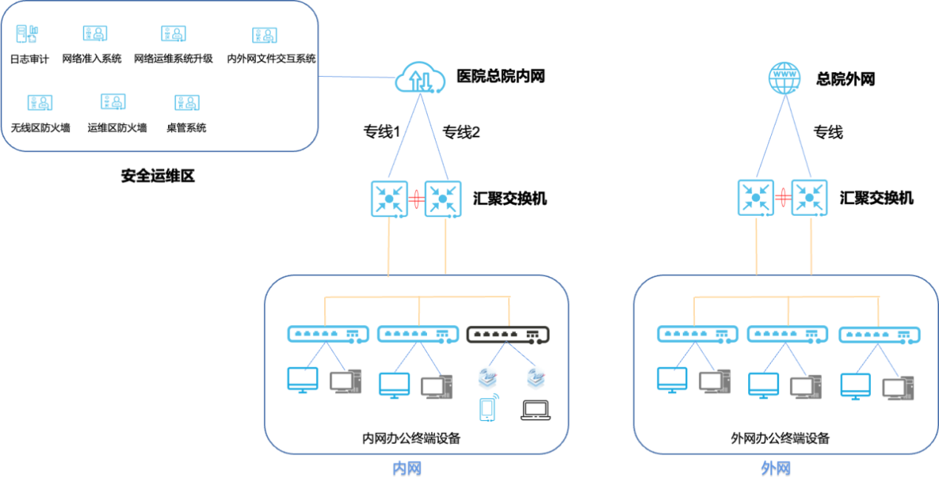

图1 总体架构图

3.1 禾祥网络建设

内网架构

此次内网有线为二层架构设计，划分为接入层、汇聚层，每层功能清晰；无线网络采用AP部署，通过POE交换机到汇聚采用万兆单链路光纤，接入到汇聚采用万兆双链路光纤设计，汇聚层采用堆叠虚拟化，不仅可以增大带宽，还可以提高网络可靠性，链路或者设备发生故障时，可实现业务的快速切换，保证业务连续性。业务通过双运营商专线接入到总院系统。

外网架构

外网部分则由接入层、汇聚层组成，接入交换机通过万兆双链路光纤接入汇聚，汇聚层采用堆叠虚拟化，不仅可以增大带宽，还可以提高网络可靠性，链路或者设备发生故障时，可实现网络的快速切换，保证访问互联网不中断。通过专线接入到总院，统一管理。

3.2 总院安全升级

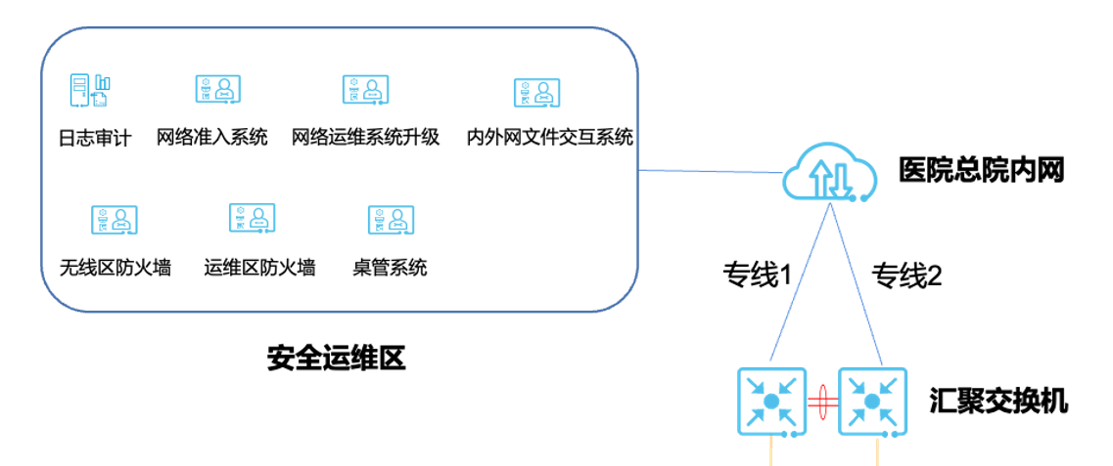

具体如下：​

**日志审计系统：**对网络中各类设备、系统操作行为进行实时记录，涵盖用户登录、数据访问、系统配置变更等操作。通过分析日志，可追溯网络安全事件，发现潜在威胁，同时满足合规审计要求，确保网络使用符合相关规范。​

**网络准入系统：**部署于网络接入层，对所有接入网络的终端设备进行身份验证与权限控制。无论是医护人员的办公终端，还是患者的移动设备，接入时需通过准入系统认证，根据终端类型、用户身份分配相应网络访问权限，防止非法设备接入网络，保障内部网络安全。​

**内外网文件交互系统：**作为内外网数据交换的安全通道，采用加密传输、文件内容检测等技术，严格控制文件传输。对从外网进入内网的文件进行病毒查杀、敏感信息过滤，确保传输文件安全合规，防止恶意文件或敏感数据泄露，实现内外网安全隔离下的数据可控交互。​

**无线区防火墙、运维区防火墙：**无线区防火墙部署在无线网络与核心网络之间，对无线接入的流量进行深度检测与过滤，抵御针对无线网络的攻击，如恶意 AP 接入、无线信号干扰等，保障患者及访客无线网络使用安全；运维区防火墙则隔离运维区域与其他网络，对运维操作进行严格权限管理与访问控制，仅允许授权的运维人员进行操作，防止运维过程中遭受攻击，确保运维操作安全可控。

**桌管系统：**负责终端设备的集中管理，包括办公电脑、移动终端等。通过桌管系统，可实现终端补丁分发、病毒防护软件安装与更新、设备违规外联管控等功能，确保终端设备安全合规运行，从终端层面降低网络安全风险 。​

这些安全设备相互配合，在网络边界防护、数据交互安全、终端管理、行为审计等方面协同工作，构建起覆盖网络全生命周期的安全架构，为门诊楼网络及业务系统提供全方位安全保障。

1. 项目清单

|  |  |  |  |  |  |
| --- | --- | --- | --- | --- | --- |
| **分包** | **序号** | **设备名称** | **单位** | **数量** | **要求** |
| **包1** | **1** | 48口接入千兆交换机 | 台 | 12 | （1）每台至少含2个光模块；  （2）交换容量≥670Gbps，包转发率≥200Mpps； |
| **2** | 24口汇聚交换机 | 台 | 2 | （1）每台至少含8个光模块  （2）每台至少含4个电口  （3）交换容量≥4.5Tbps，包转发率≥1600Mpps |
| **3** | 24口无线POE接入交换机 | 台 | 6 | （1）每台至少含2个光模块  （2）交换容量≥672Gbps，包转发率≥170Mpps； |
| **4** | 24口汇聚交换机（外网） | 台 | 2 | （1）每台至少含6个光模块  （2）交换容量≥4.5Tbps，包转发率≥1600Mpps |
| **5** | 24口千兆交换机（外网） | 台 | 6 | （1）每台至少含2个光模块  （2）交换容量≥670Gbps，包转发率≥200Mpps； |
| **6** | UPS主机 | 台 | 2 | （1）含电池柜、ups输入输出配电柜、电缆等  （2）≥20K，至少可维持两个小时 |
| **7** | 精密空调 | 台 | 2 | 恒温恒湿，7*24小时，满足机房制冷量 |
| **8** | 无线网络防火墙 | 台 | 2 | 1. 防火墙吞吐量≥25Gbps，最大并发连接数≥1000万，每秒新建连接数≥25万。  2、提供千兆光口接口≥8，提供万兆光口≥2。 |
| **9** | 运维区防火墙 | 台 | 1 | 1. 防火墙吞吐量≥25Gbps，最大并发连接数≥1000万，每秒新建连接数≥25万。  2、提供千兆光口接口≥8，提供万兆光口≥2。 |
| **10** | 桌面终端管理系统 | 套 | 1 | 提供至少≥2000个授权 |
| **11** | 内外网文件交互系统 | 套 | 1 | 满足全院2200职工内外网文件传输 |
| **12** | 日志审计系统 | 台 | 1 | 提供大于100个日志源授权 |
| **13** | 网络准入系统 | 台 | 2 | 支持≥4000智能终端的准入数量；  支持≥2000哑终端的准入数量 |
| **包2** | **1** | 无线AP | 个 | 26 | 需与总院AC兼容，实现统一管理 |
| **2** | IT运维监控系统升级 | 套 | 1 | 在原有IT监控系统上进行升级，对常见的业务资源进行监控告警，包括不限于操作系统、数据库、中间件、服务器、网络设备监控、虚拟化平台、存储资源、机房动环监控。 |